Adresa školy: ZŠ Třeboň, Na Sadech 375
Jméno autora: Šárka Zimová
Název: VY_12_INOVACE_258Ov/8
Číslo projektu: CZ.1.07/1.4.00/21.3807
Téma hodiny: Rodina 1
Ročník: 8. ročník
Klíčová slova: rodina, rodokmen, typy rodiny, příbuzenské vztahy
Datum tvorby: 8. 1. 2014

Metodické pokyny:

Pracovní list slouží k zopakování učiva ze 6. ročníku.
Žáci mohou pracovat samostatně i ve dvojicích. Pracovní list může být použit i pro skupinovou práci.

Pracovní list – rodina 1 (8. ročník)

1. Doplň pojem:
1
2
3
4
5
6
7
8

1. Ve středověku vládli panovnické……
2. Každá rodina má svůj ……
3. Rodinu tvoří maminka, tatínek a……
4. Děti někdy mají děsivé …… můry.
5. Děti jsou pro rodiče pravý ……
6. Malé dítě vysloví jako první slovo ……
7. Každý …… čekají děti na pohádku.
8. I pes je ……… rodiny.



Vysvětli pojem v tajence: …………………………………………………………………………

2. Typy rodin:
Ke každému typu rodiny vypiš, kdo všechno může rodinu tvořit.
Rodina úplná | Rodina neúplná | Rodina vícegenerační


3. Najdi jména členů rodiny:

- Jitka je teta Simony.
- Eva a Marek jsou manželé.
- Jitka je švagrová Jany.
- Matěj je vnuk Evy.
- Jana je snacha Marka.
- Eliška je starší neteř Jitky.
- Milan je otec Simony.




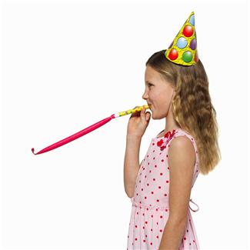
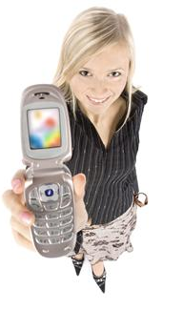
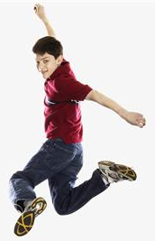

Pracovní list – rodina 1 (8. ročník) - řešení

1. Doplň pojem:
1 |  |  |  | R | O | D | Y
2 |  |  | D | O | M | O | V
3 |  |  |  | D | Ě | T | I
4 |  |  | N | O | Č | N | Í
5 |  | P | O | K | L | A | D
6 |  |  |  | M | Á | M | A
7 |  |  | V | E | Č | E | R
8 | Č | L | E | N

1. Ve středověku vládli panovnické……
2. Každá rodina má svůj ……
3. Rodinu tvoří maminka, tatínek a……
4. Děti někdy mají děsivé …… můry.
5. Děti jsou pro rodiče pravý ……
6. Dítě řekne jako jedno z prvních slov ……
7. Každý …… čekají děti na pohádku.
8. I pes je ……… rodiny.

Vysvětli pojem v tajence: …………………………………………………………………………

2. Typy rodin:
Ke každému typu rodiny vypiš, kdo všechno může rodinu tvořit.
Rodina úplná | Rodina neúplná | Rodina vícegenerační

3. Najdi jména členů rodiny:
Marek
Eva

Jana
- Jitka je teta Simony.
- Eva a Marek jsou manželé.
- Jitka je švagrová Jany.
- Matěj je vnuk Evy.
- Jana je snacha Marka.
- Eliška je starší neteř Jitky.
- Milan je otec Simony.
Milan

Jitka

Matěj
Eliška
Simona

Zdroje:
Obrázky byly použity ze serveru společnosti Microsoft.
http://office.microsoft.com/cs-cz/images
Bezplatné kliparty, fotografie a ilustrace pro produkty Microsoft Office.

